Поздравление коллектива управы района Новокосино с Новым годом.
25.12.2019
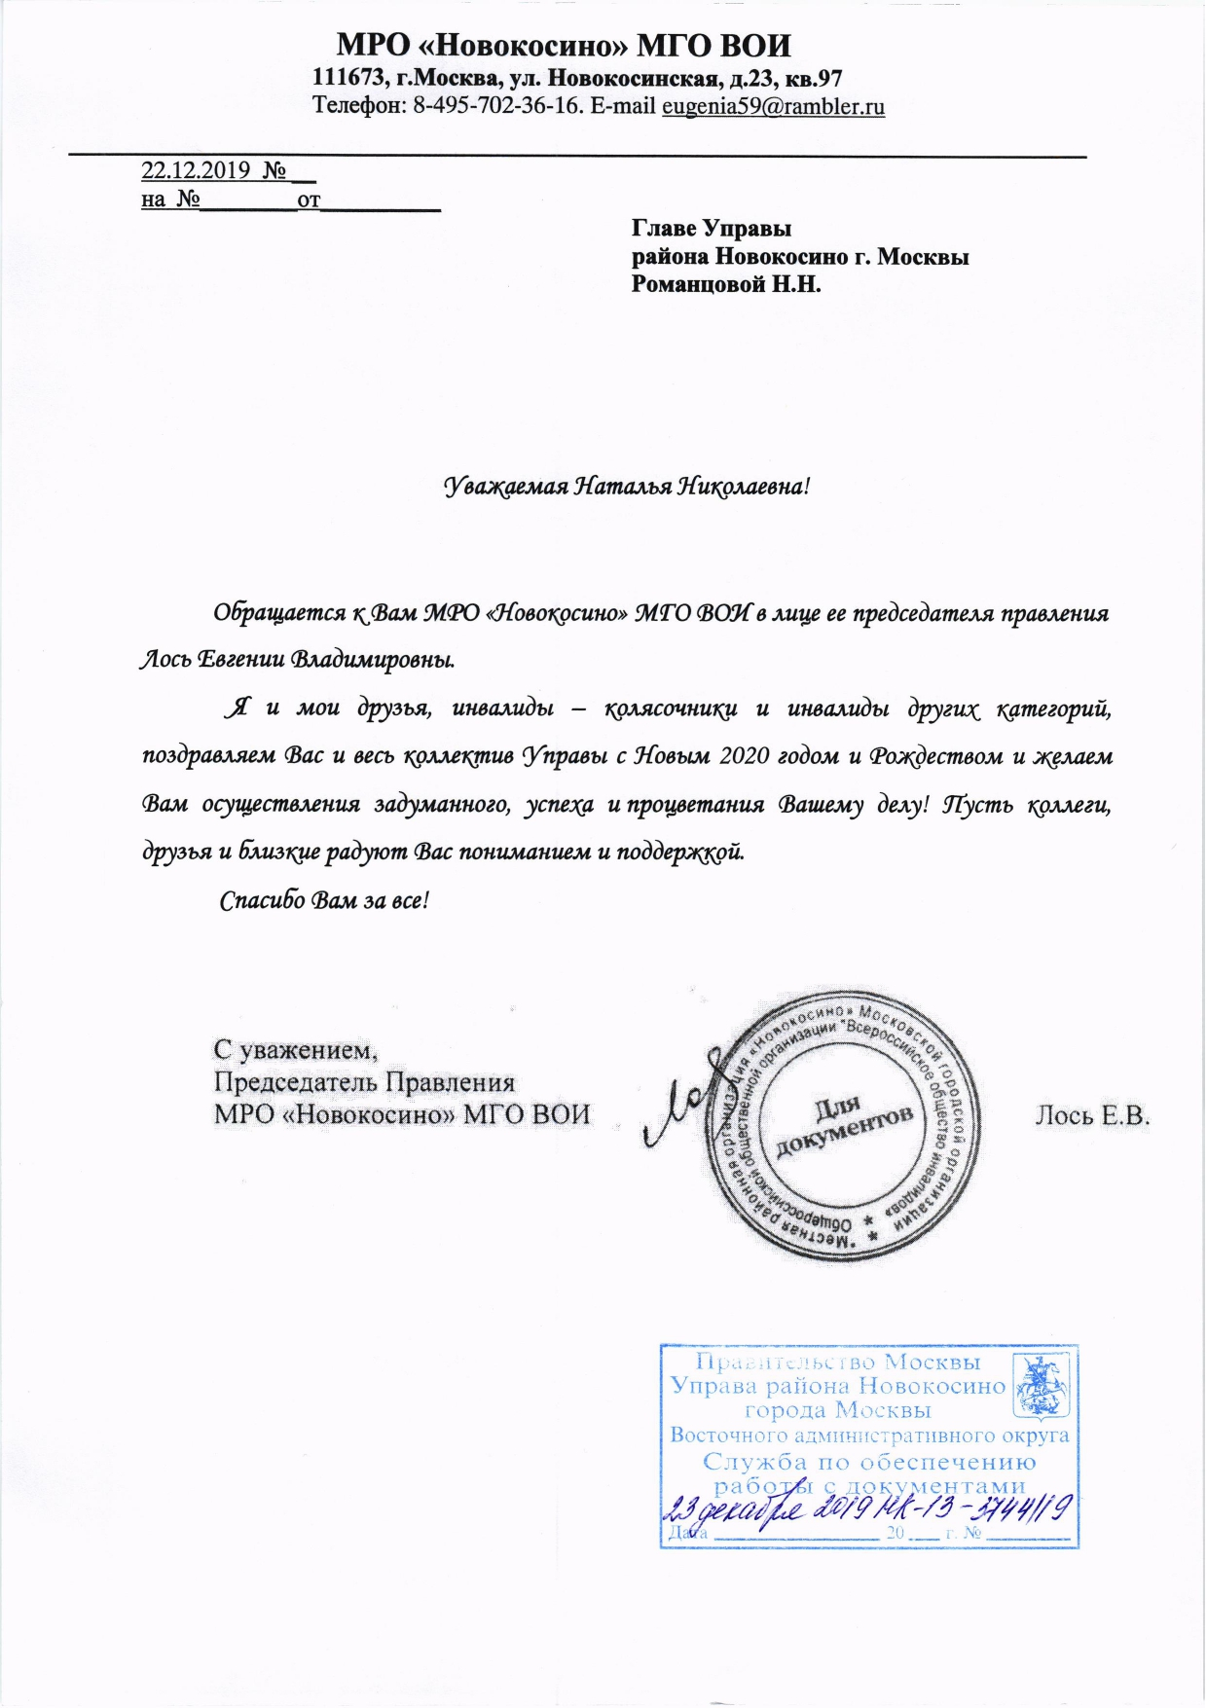

Адрес страницы: http://novokosino.mos.ru/presscenter/gratitude/detail/8590260.html
Управа района Новокосино города Москвы

